dds_abstract UML 架构与交互设计
架构图 · 模块框图 · 类图 · 时序图 · 部署图

软件版本 1.0.0 | C++17 | ZeroMQ + Zenoh | 2026-08-30

本文档描述协议无关通信库的静态结构、运行时交互和典型部署拓扑。

图册目录与阅读说明
公开 API 仅暴露 DdsServer、DdsClient 和二进制消息类型；具体协议通过内部 DdsTransport 接口隔离。广播地址和请求地址独立解析，因此可采用不同协议。
- 总体架构图：展示应用层、公开 API、核心协调层、传输抽象层和协议后端之间的依赖关系。
- 双通道模块框图：广播和请求地址分别解析，并分别创建传输实例，可组合 ZeroMQ 与 Zenoh。
- 核心类图：展示公开类、PImpl 核心和 DdsTransport 后端实现之间的结构关系。
- 节点启动时序图：展示通道打开、工作线程创建、线程配置以及启动就绪同步。
- 一对多广播时序图：一个 server 发布后，各 client 的接收线程分别触发广播回调。
- 请求/应答交互时序图：多个 client 可连接同一 server；关联信息由协议后端维护，业务只处理请求载荷。
- 跨主机部署图：示例采用 ZeroMQ TCP 广播和 Zenoh 请求/应答，C++ 与 Python client 可以共同接入。

图 1 总体架构图
展示应用层、公开 API、核心协调层、传输抽象层和协议后端之间的依赖关系。
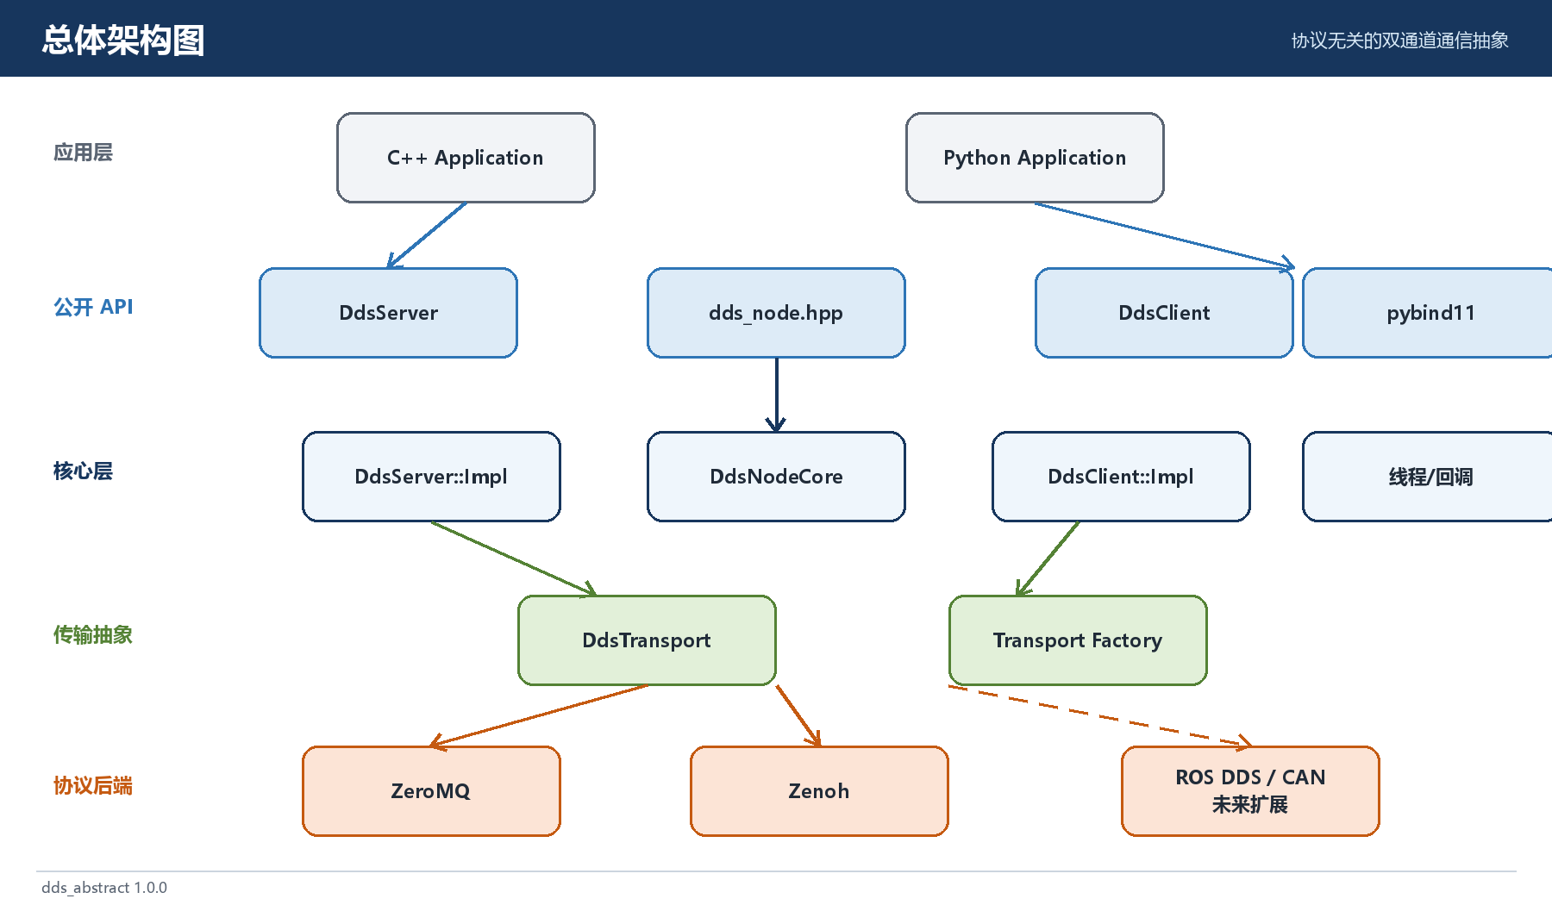
图 1 - 总体架构图

图 2 双通道模块框图
广播和请求地址分别解析，并分别创建传输实例，可组合 ZeroMQ 与 Zenoh。
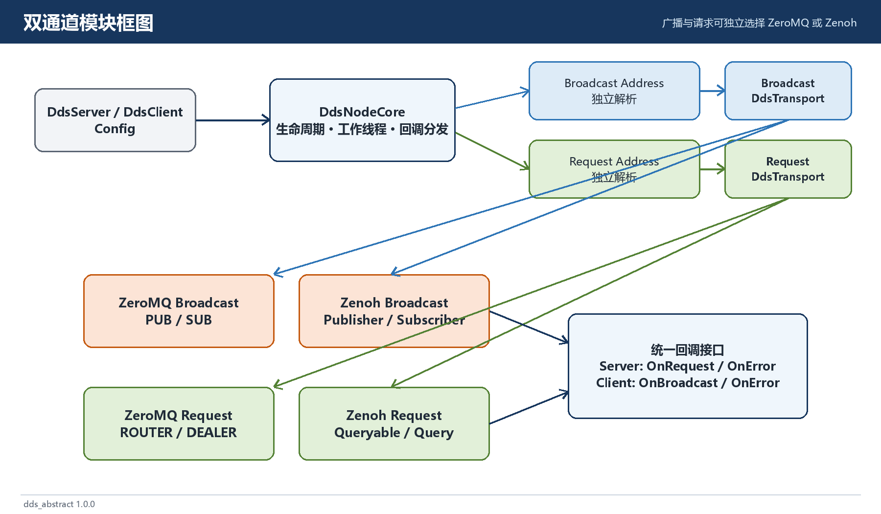
图 2 - 双通道模块框图

图 3 核心类图
展示公开类、PImpl 核心和 DdsTransport 后端实现之间的结构关系。
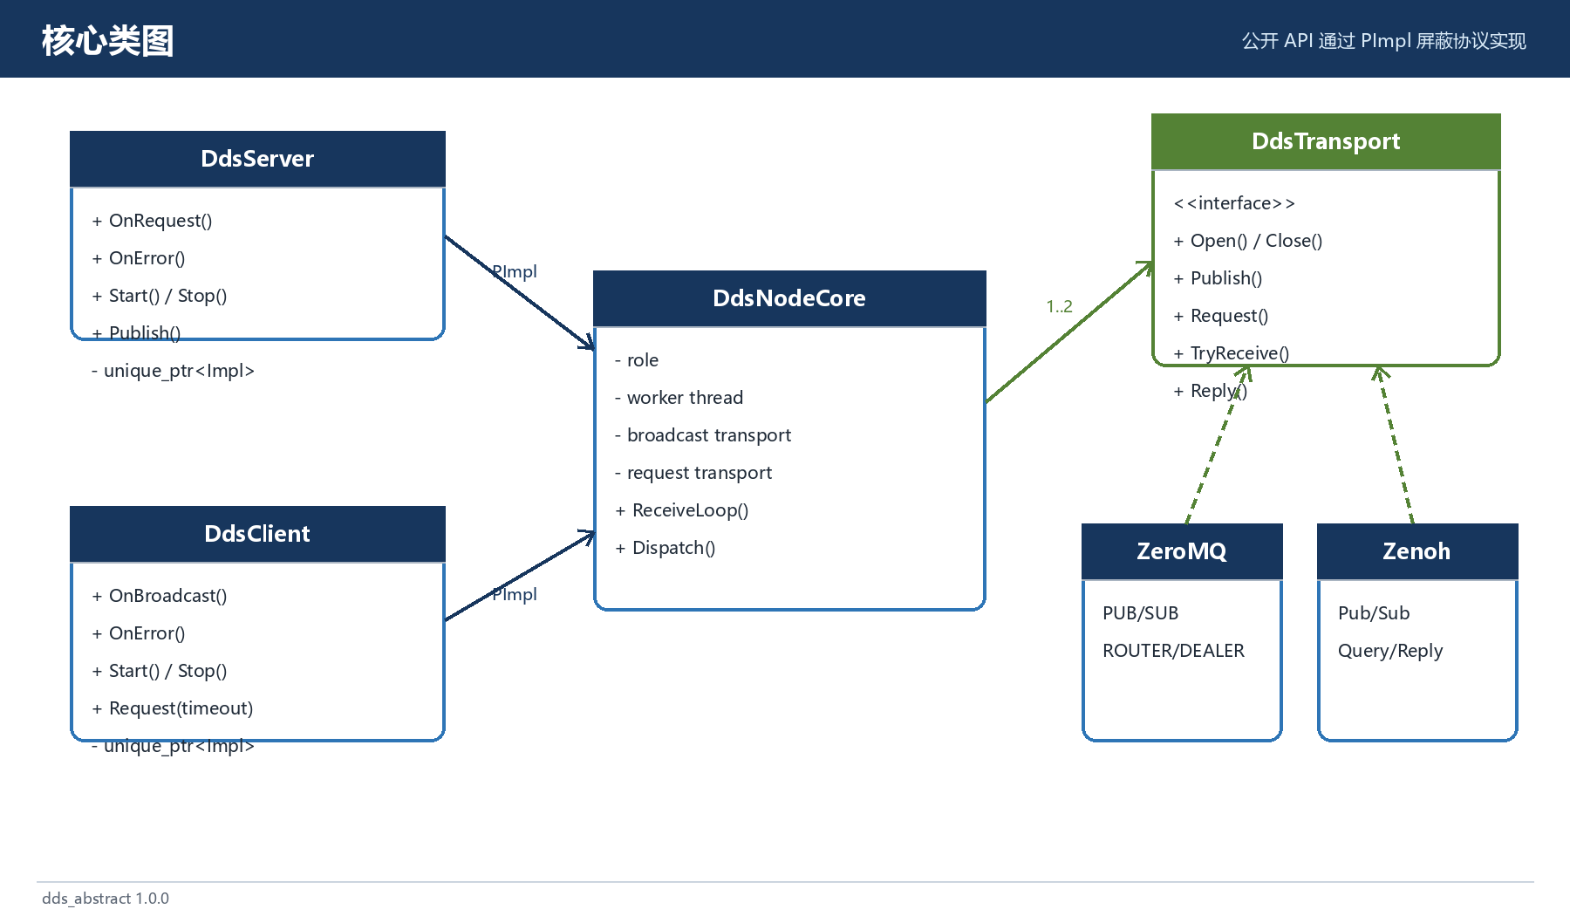
图 3 - 核心类图

图 4 节点启动时序图
展示通道打开、工作线程创建、线程配置以及启动就绪同步。
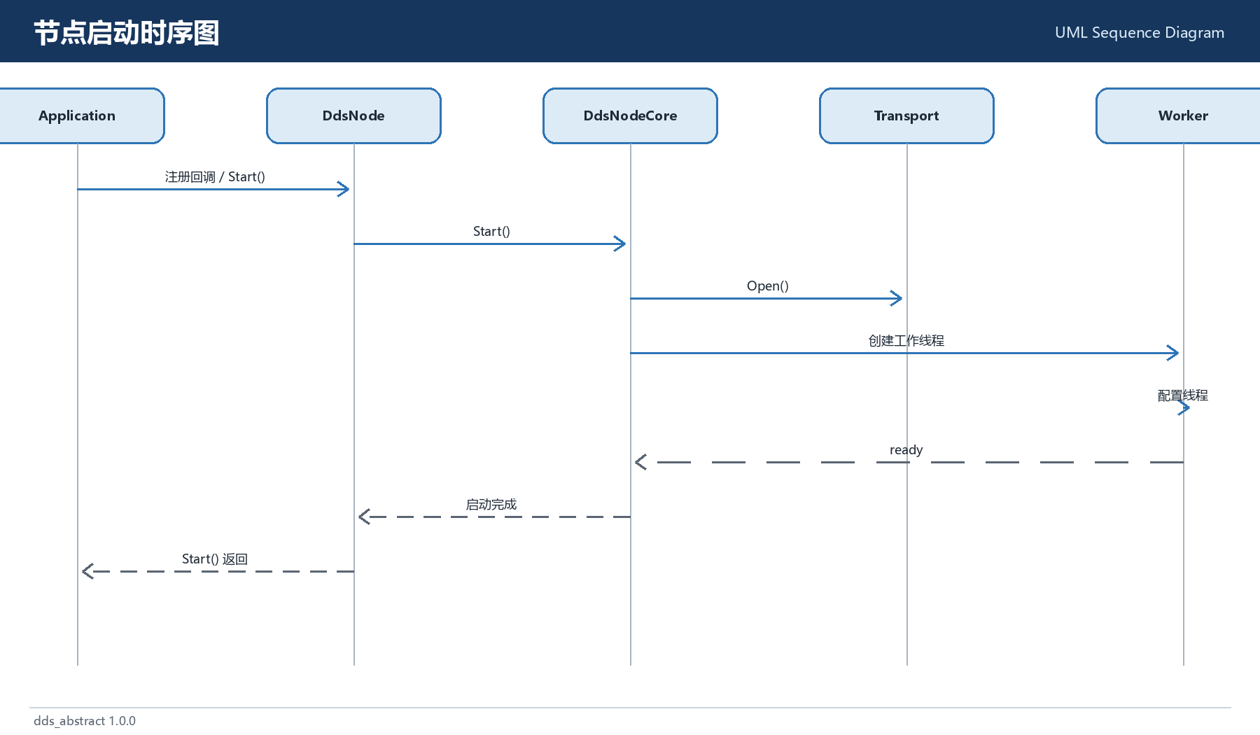
图 4 - 节点启动时序图

图 5 一对多广播时序图
一个 server 发布后，各 client 的接收线程分别触发广播回调。
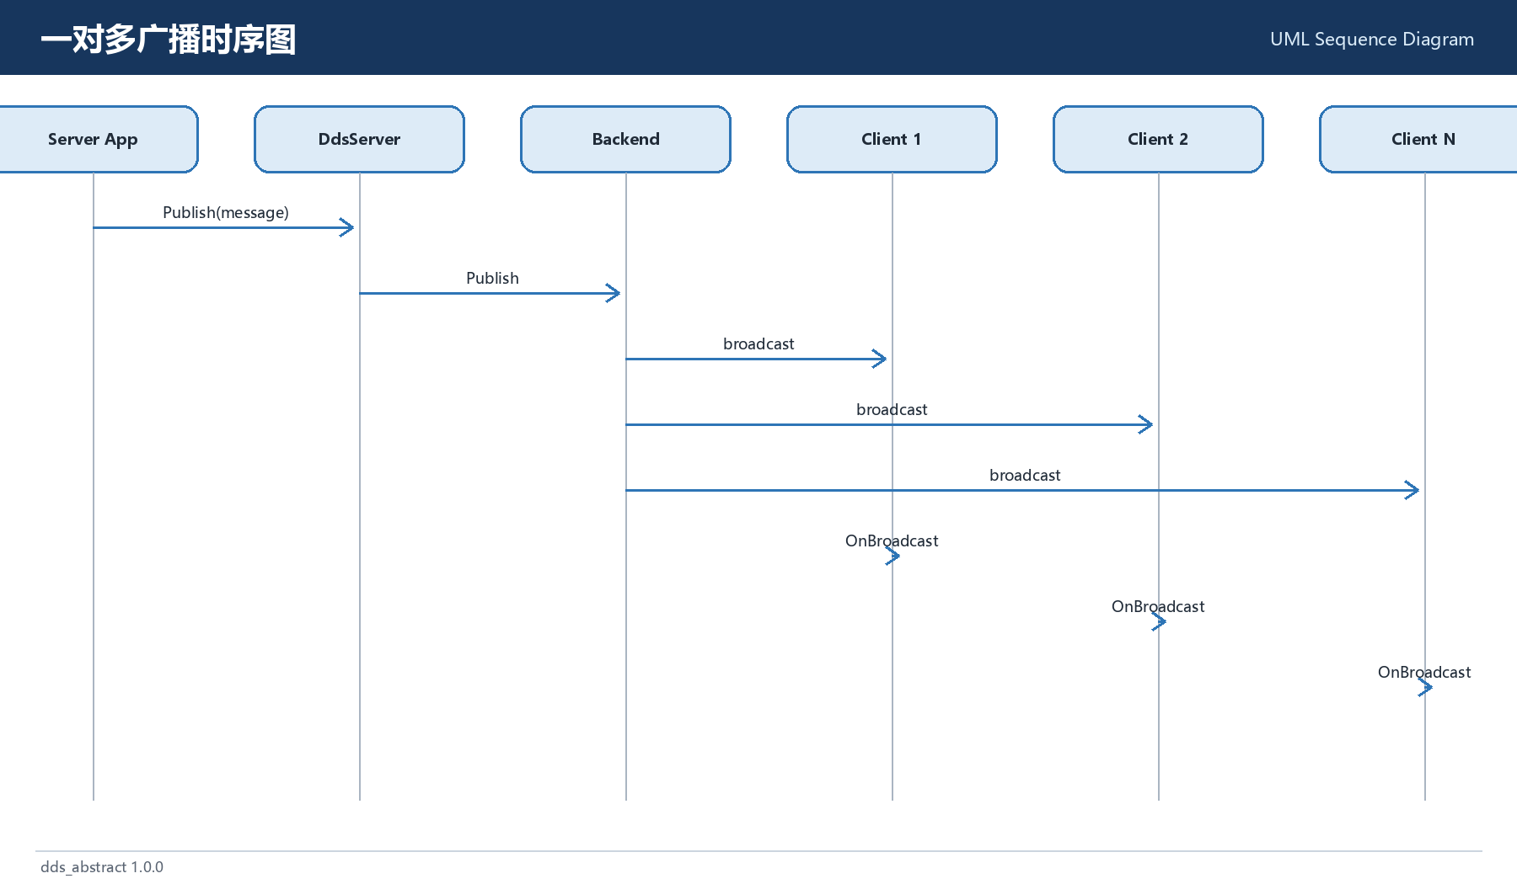
图 5 - 一对多广播时序图

图 6 请求/应答交互时序图
多个 client 可连接同一 server；关联信息由协议后端维护，业务只处理请求载荷。
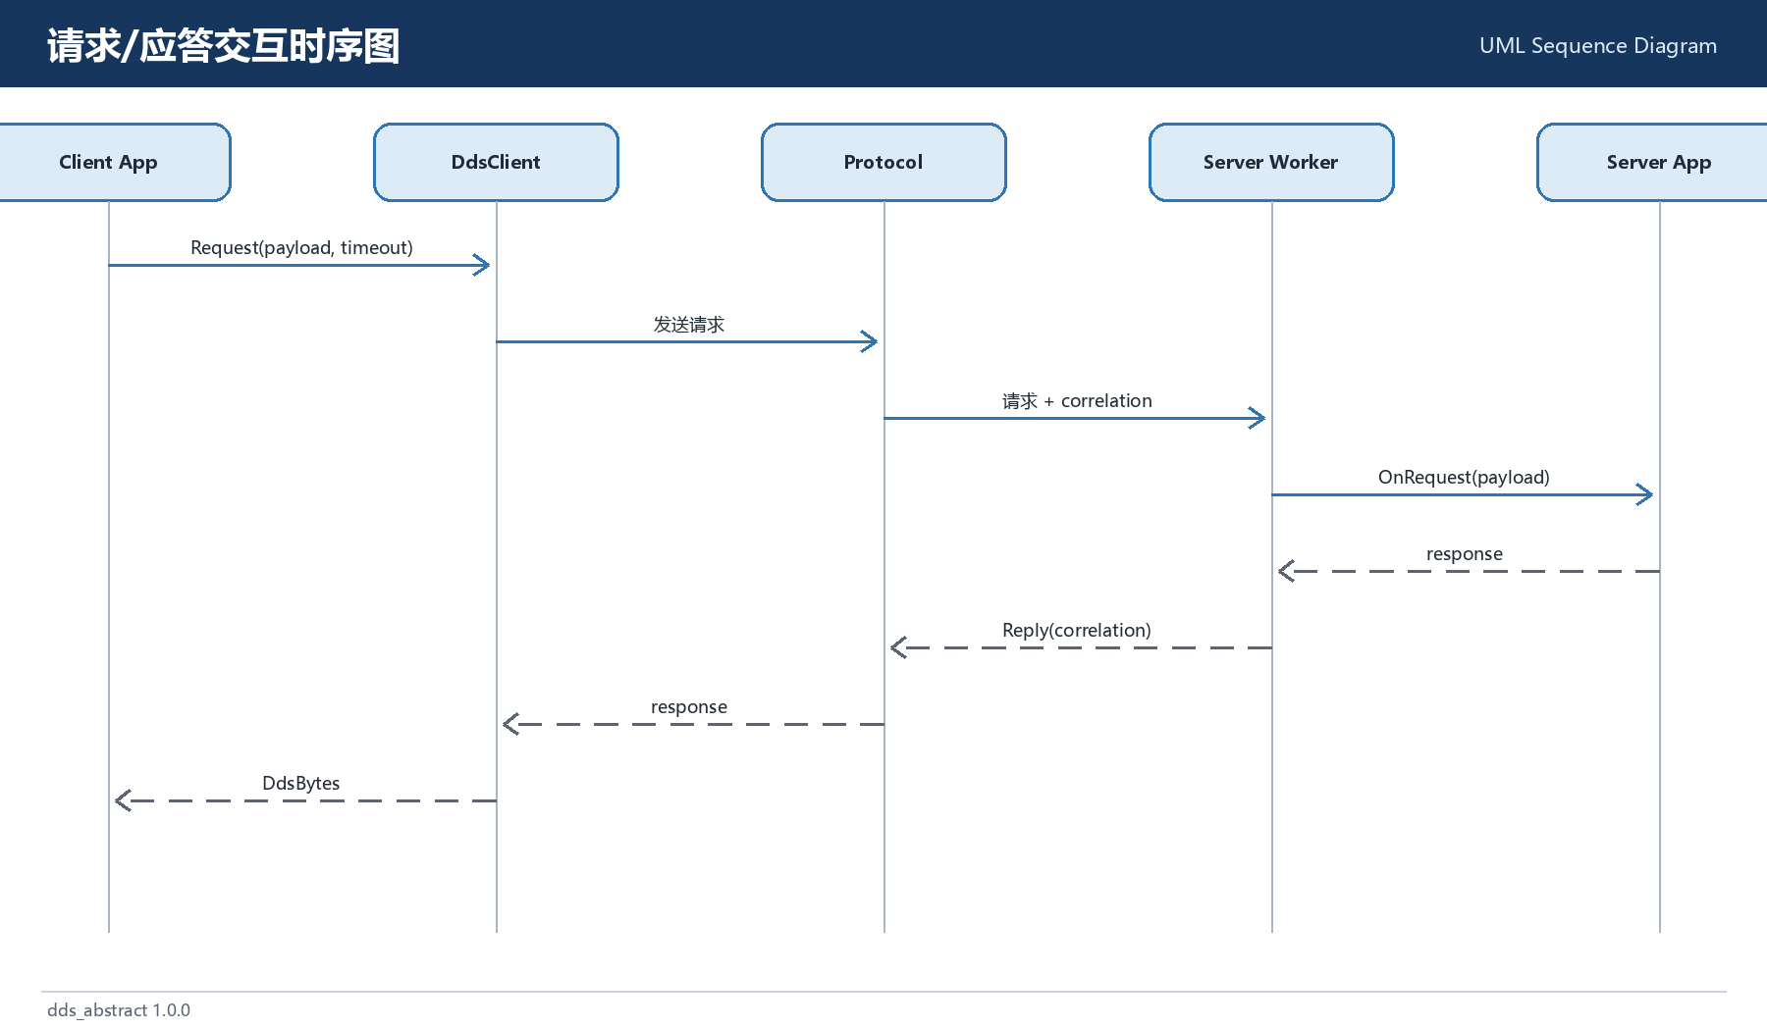
图 6 - 请求/应答交互时序图

图 7 跨主机部署图
示例采用 ZeroMQ TCP 广播和 Zenoh 请求/应答，C++ 与 Python client 可以共同接入。
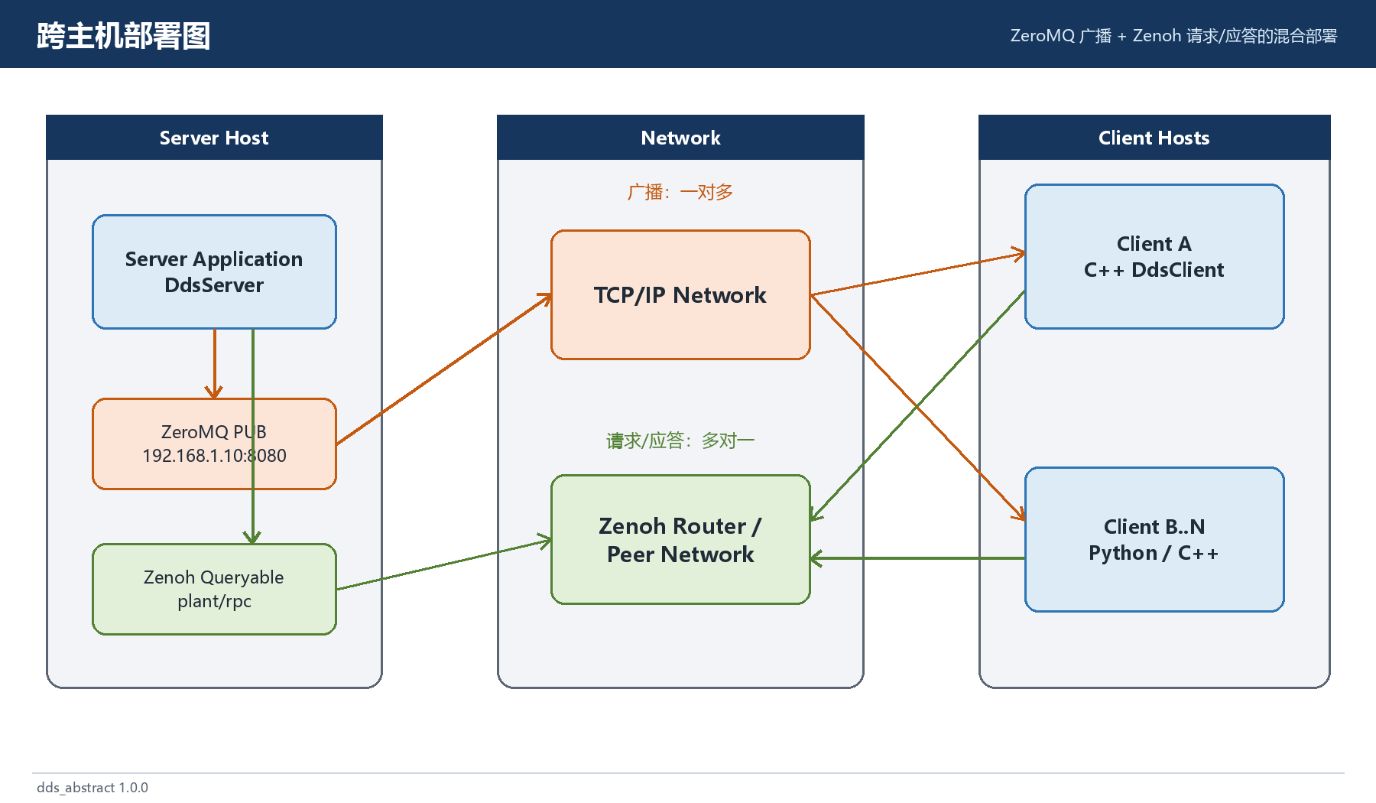
图 7 - 跨主机部署图

